4.a UČENJE NA DALJAVO 2.teden, 1. ura

Pozdravljeni, pošiljam vam nova navodila za angleščino za ta teden.
- Predstavljaj si, da naletiš na staro, zapuščeno hišo. Pritisneš na staro zarjavelo kljuko vhodnih vrat, ki so težka, lesena in zeloo škripajo. Le kaj vidiš , ko odpreš vrata ? Pomisli, nariši, če znaš tudi poimenuj. Nekaj namigov: a snake, a mouse, a big fat rat, a skeleton…… brrrr are you scared ? ( se bojiš ?)
- S pomočjo staršev poišči na spletni strani https://folio.rokus-klett.si/?credit=SuperMinds1UC&pages=i inetraktivni učbenik Superminds 1 in si na str. 70 zavrti posnetek vaja1. zavrti in ponovi besede za prostore v hiši.
- V zvezek napiši naslov: The old house in na celo stran- lahko obrneš zvezek v horizontalo , nariši prerez hiše in poimenuj dele hiše. Pomagaj si z učbenikom. Lahko dodaš tudi besede, ki jih še poznaš: npr. a garage, a garden, a balcony, an attic ( podstrešje) .
- Za vajo reši to:

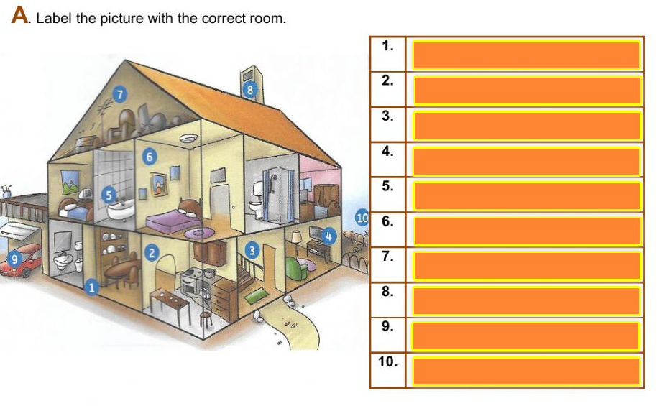
- DZ, str. 70 Nalog mi ni treba pošiljat na e- pošto, lahko pa karkoli vprašate !

